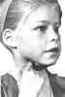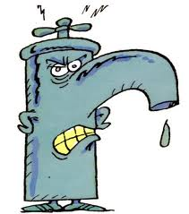

Le robinet râle et ronchonne ! Il est peste « RRRRR !!! » et s’étouffe parce qu’il est bouché.
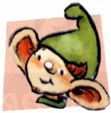J’entends  [r] | Maluri Rachel  Alorie Sarah  garçon Clarisse
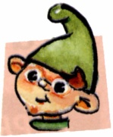 Je vois  R r  R, r | livre  LA FORET Rachel  renard
Je lis | Maluri lit un livre sur la forêt.  Maluri lit un livre sur la forêt.
J’écris  Je m’entraîne | - r  - Maluri  - livre

Le robinet râle et ronchonne ! Il est peste « RRRRR !!! » et s’étouffe parce qu’il est bouché.
J’entends  [r] | Maluri Rachel  Alorie Sarah  garçon Clarisse
Je vois  R r  R, r | livre  LA FORET Rachel  renard
Je lis | Maluri lit un livre sur la forêt.  Maluri lit un livre sur la forêt.
J’écris  Je m’entraîne | - r  - Maluri  - livre

